
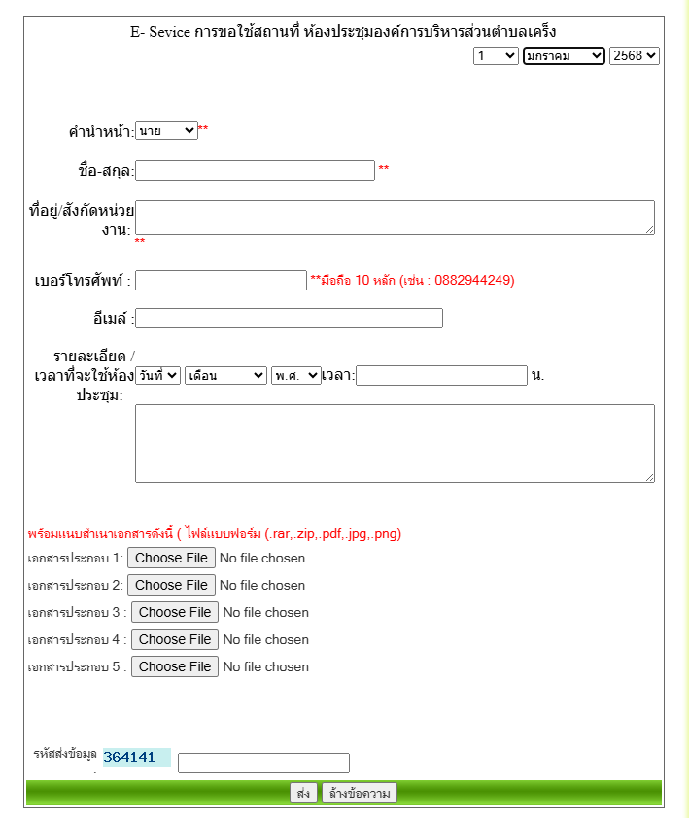

คำอธิบายในการเขียนใบคำขอใช้สถานที่ ห้องประชุมองค์การบริหารส่วนตำบลเคร็ง
1. กรอกข้อมูล วันที่....... เดือน................ พ.ศ……………………
2. กรอกข้อมูลส่วนตัว ที่มีเครื่องหมาย ** ให้ครบถ้วน
3. กรอกรายละเอียดเวลาที่จะใช้ห้องประชุม วันที่....... เดือน................ พ.ศ…………………… เวลา..............น.
4. แนบสำเนาเอกสาร (ถ้ามี)
5 กรอกรหัสส่งข้อมูล 6 หลัก

